**Билл (Вильям) Гейтс**

**Биография**  
    Билл Гейтс (Уильям Генри Гейтс III) - богатейший человек в мире, компьютерный магнат, основатель и владелец корпорации Microsoft. Свою первую компьютерную программу Гейтс создал в 13 лет.  
    Он любит машины, моторные лодки и игру в покер.   
    Он азартен в работе до маниакальности, и страсть к соревнованию увлекает его больше денег.  
    Он никогда не ел дома, потому что не хотел терять время на приготовление пищи.   
    Билл Гейтс родился 28 октября 1955 года в Сиэтле, штат Вашингтон, США. Он был первенцем и единственным сыном в семье известного юриста.  
    Этот скромный, даже застенчивый и слегка несуразный ребенок мечтал стать профессором математики и был совсем не похож на отца - высокого красавца, успешного адвоката. Несмотря на уникальные способности в математике и логике, Гейтс не проявлял лидерских способностей, свойственных его родителям. Они и предполагать не могли, что их сынишка станет настоящей "акулой" мирового бизнеса.  
    Начальное образование Гейтс получил в общеобразовательной школе Сиэтла, но в 12 лет его перевели в частную Lakeside School. Уже через год Билл создал первую компьютерную программу. Это было время компьютеров-гигантов, которые занимали по объему целые комнаты и были "подвластны" уму лишь научных мужей в белых лабораторских халатах.  
    Уже в колледже Билл Гейтс организовал компанию Traf-O-Data, в которой работали одноклассники будущего магната. Они разрабатывали компьютерные программы для местных властей, рассчитывали графики движения городского транспорта.

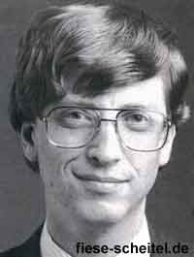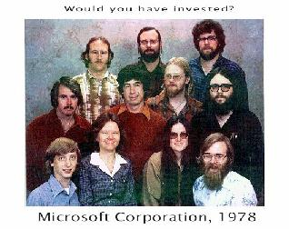

    Ему было 15 лет, когда он написал программу для регулирования уличного движения и заработал на этом проекте 20000 долларов. А в 17 он получил предложение по написанию программного пакета по распределению энергии Бонневильской плотины.  
    Следуя семейной традиции, Билл Гейтс поступил в Гарвард, собираясь стать адвокатом, как и отец. Но он был все ещё такой же замкнутый и необщительный, что абсолютно не подходило для выбранной профессии. Он редко посещал студенческие вечеринки, только у своего близкого друга Стива Баллмера, который в будущем станет президентом Microsoft.  
    В декабре 1974 года Гейтс увидел компьютер за $397, который, по словам его друга Аллена, мог бы собрать любой. Единственное, чего не хватало машине было программное обеспечение.

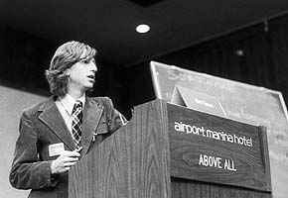

    Гейтс и Аллен связались с представителями фирмы M.I.T.S, предложив им программное обеспечение (версию BASIC) для их компьютера Altair 8800. Этот вариант устроил менеджеров, которые предложили молодым людям работать над написанием языков программирования. Парочка уехала в Нью-Мехико, где и началась история Micro-soft (тире они убрали позже).  
    Первые пять заказчиков Microsoft обанкротились, но ребята не отчаивались и в 1979 году возвратились в Сиэтл. В том году Гейтс был отчислен из университета за прогулы и неуспеваемость, но этот факт не сильно расстроил горе-студента, поскольку ему поступило предложение от IBM создать операционную систему для первого в мире персонального компьютера.

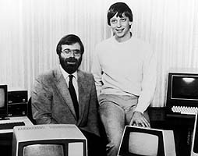

    Гейтс приобрел систему QDOS (Quick and Dirty Operating System) за $50.000, изменил название на MS-DOS и продал лицензию IBM. Вырученные деньги позволили Microsoft работать в течение нескольких лет. Презентация нового компьютера IBM с программным обеспечением Microsoft создала настоящую сенсацию на рынке. Многие компании начали обращаться к Microsoft за лицензией.  
    Microsoft продолжал захватывать мировой рынок, выпустив приложения Microsoft Word и Microsoft Excel. Благодаря компании Corbis, входившей в корпорацию Microsoft, Гейтс получил огромную фото-картотеку Беттмана и других фотографов. Фотографии использовались для рассылки в электронном виде.  
    В 1986 году Microsoft было преобразовано в акционерное общество открытого типа. В том же году Билл Гейтс стал миллиардером, тогда ему был 31 год. На следующий год Microsoft представила на рынке первую версию Windows, и уже в 1993 году общий объем продаж Windows в месяц превысил один миллион. В 1995 году появились Windows95, и за две недели были проданы семь миллионов копий.  
    Программное обеспечение Microsoft стало настолько широко используемым, что компания попала в поле зрения американского антимонопольного комитета, который несколько раз пытался инициировать дело по принудительному дроблению монополии Гейтса. Пока что тщетно.  
    В 1995 году политика Microsoft была изменена в корне - основной упор стал делаться на интернет.  
    Билл Гейтс, самый богатый человек в мире, был, пожалуй, и самым завидным женихом. Но в 1994 году он женился на Мелинде Френч, менеджере Microsoft, от которой у него родились двое детей - дочка Дженнифер в 1996 году и сын Рори в 1999. Интересно, что по условиям браного договора, Гейтс обязуется выплачивать $ 10 млн. за каждого их совместного ребенка.

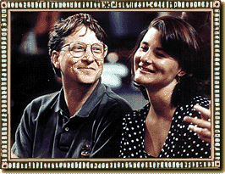

    С появлением семьи, Гейтс стал больше внимания уделять благотворительности. Один миллиард долларов был вложен в стипендии, которые Microsoft предоставляет талантливым, но необеспеченным студентам (Gates Millennium Scholarship Program); $ 750.000 Гейтс вложил в программу по развитию вакцинации (Global Alliance for Vaccines and Immunization).  
    Проблемы с антимонопольным комитетом США вновь возникли в 1999 году, когда окружной суд признал Microsoft Corporation монополией. В апреле 2000 года министерство юстиции США предложило разбить Microsoft на две отдельные корпорации: одна будет заниматься Microsoft Office и Internet Explorer, тогда как другая - исключительно Windows (к слову, эта операционная система используется более чем в 85% компьютеров в мире). Возражения Гейтса основываются на том, что технически невозможно отделить Windows от других приложений Microsoft. Как говорит Гейтс, мы призываем к самому справедливому суду - суду истории. Пока что ничего кардинального в империи Microsoft не произошло. Но время идет.

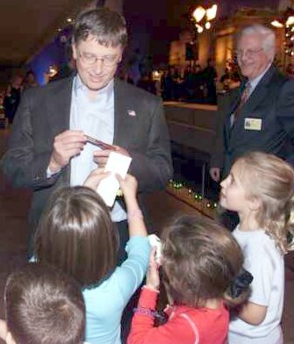

*По материалам:*http://www.2day.ru/16462-show.asp